Rzeszowskie Porozumienie na Rzecz Trzeźwości
zaprasza na:
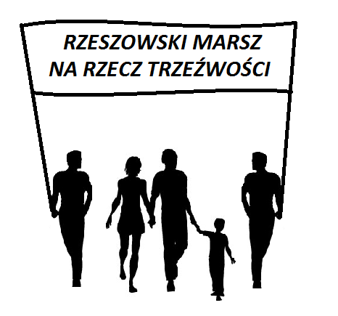
X RZESZOWSKI MARSZ
NA RZECZ TRZEŹWOŚCI

29 sierpnia 2017r.

- Rozpoczęcie Mszą św. o godz. 17.30 w kościele
p.w. Świętego Krzyża ul 3-go Maja w Rzeszowie.
- Wyjście sprzed kościoła ok. godz. 18.30 i przejście na Rynek Rzeszowski.
PATRONAT HONOROWY:
J.E. KS. BP DR JAN WĄTROBA ORDYNARIUSZ RZESZOWSKI

Patroni medialni:
Organizacje popierające:
Wolność i Miłość, Akcja Katolicka, Domowy Kościół, Stowarzyszenie Rodzin Katolickich, Katolickie Stowarzyszenie Młodzieży

